**全国计算机技术与软件专业技术资格（水平）考试**

**2018年上半年 网络工程师 上午试卷**

（考试时间 9 : 00～11 : 30 共 150 分钟）

|  |
| --- |
| **请按下述要求正确填写答题卡** |

1. 在答题卡的指定位置上正确写入你的姓名和准考证号，并用正规 2B 铅笔在你写入的准考证号下填涂准考证号。

2. 本试卷的试题中共有 75 个空格，需要全部解答，每个空格 1 分，满分 75 分。

3. 每个空格对应一个序号，有 A、B、C、D 四个选项，请选择一个最恰当的选项作为解答，在答题卡相应序号下填涂该选项。

4. 解答前务必阅读例题和答题卡上的例题填涂样式及填涂注意事项。解答时用正规 2B 铅笔正确填涂选项，如需修改，请用橡皮擦干净，否则会导致不能正确评分。

例题

●2018 年上半年全国计算机技术与软件专业技术资格（水平）考试日期是（88） 月 （89） 日。

（88）A. 3 B. 4 C. 5 D. 6

（89）A. 20 B. 21 C. 22 D. 23

因为考试日期是“5 月 20 日”，故（88）选 C，（89）选 A，应在答题卡序号 88 下对 C 填涂，在序号 89 下对 A 填涂（参看答题卡）。

●浮点数的表示分为阶和尾数两部分。两个浮点数相加时，需要先对阶，即（1）（n为阶差的绝对值）。

（1）A.将大阶向小阶对齐，同时将尾数左移n位

B.将大阶向小阶对齐，同时将尾数右移n位

C.将小阶向大阶对齐，同时将尾数左移n位

D.将小阶向大阶对齐，同时将尾数右移n位

●计算机运行过程中，遇到突发事件，要求 CPU 暂时停止正在运行的程序，转去为突发 事件服务，服务完毕，再自动返回原程序继续执行，这个过程称为（2），其处理过程中保 存现场的目的是（3）。

（2）A.阻塞 B.中断 C.动态绑定 D.静态绑定

（3）A.防止丢失数据 B.防止对其他部件造成影响

C.返回去继续执行原程序 D.为中断处理程序提供数据

●著作权中，（4）的保护期不受限制。

（4）A.发表权 B.发行权 C.著名权 D.展览权

●王某是某公司的软件设计师，完成某项软件开发后按公司规定进行软件归档。以下有关该 软件的著作权的叙述中，正确的是（5）。

（5）A.著作权应由公司和王某共同享有

B.著作权应由公司享有

C.著作权应由王某享有

D.除署名权以外，著作权的其它权利由王某享有

●海明码是一种纠错码，其方法是为需要校验的数据位增加若干校验位，使得校验位的值 决定于某些被校位的数据，当被校数据出错时，可根据校验位的值的变化找到出错位，从而 纠正错误。对于 32 位的数据，至少需要增加（6）个校验位才能构成海明码。

以10位数据为例，其海明码表示为D9D8D7D6D5D4P4D3D2D1P3D0P2P1中，其中 Di(0<=i<=9)表示数据位，Pj(1<=j<=4)表示校验位，数据位 D9 由 P4 P3 和 P2 进行校验（从右至左 D9 的位序为 14，即等于 8+4+2，因此用第8位的 P4，第4位的P3和第2位的 P2 校验），数据位D5由（7）进行校验。

（6）A.3 B.4 C.5 D.6

（7）A.P4P1 B.P4P2 C.P4P3P1 D.P3P2P1

●流水线的吞吐率是指单位时间流水线处理的任务数，如果各段流水的操作时间不同，则 流水线的吞吐率是（8）的倒数。

（8）A.最短流水段操作时间 B.各段流水的操作时间总和

C.最长流水段操作时间 D.流水段数乘以最长流水段操作时间

●某软件项目的活动图如下图所示，其中顶点表示项目里程碑，连接顶点的边表示包含的活动，边上的数字表示活动的持续天数，则完成该项目的最少时间为（9）天。活动EH和IJ的松弛时间分别为（10）天。

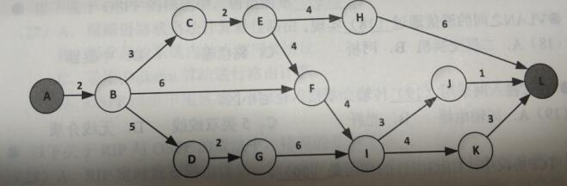（9） A.17 B.19 C.20 D.22

（10）A.3和3 B.3和6 C.5和3 D.5和6

●以下关于曼彻斯特编码的描述中，正确的是（11）。

（11）A.每个比特都由一个码元组成 B.检测比特前沿的跳变来区分0和1

C.用电平的高低来区分0和1 D.不需要额外传输同步信号

●100BASE-TX交换机，一个端口通信的数据速率（全双工）最大可以达到（12）。

（12）A.25Mb/s B.50Mb/s C.100Mb/s D.200Mb/s

●快速以太网标准100BASE-FX采用的传输介质是（13）。

（13）A.同轴电缆 B.无屏蔽双绞线 C.CATV电缆 D.光纤

●按照同步光纤网传输标准（SONET），OC-1的数据速率为（14）Mb/s。

（14）A.51.84 B.155.52 C.466.96 D.622.08

●关于单模光纤，下面的描述中错误的是（15）。

（15）A.芯线由玻璃或塑料制成 B.比多模光纤芯径小

C.光波在芯线中以多种反射路径传播 D.比多模光纤的传输距离远

●路由器通常采用（16）连接以太网交换机。

（16）A.RJ-45端口 B.Console端口 C.异步串口 D.高速同步串口

●在相隔20km的两地间通过电缆以100Mb/s的速率传送1518字节长的以太帧，从开始发送到接收完数据需要的时间约是（17）（信号速率为200m/us）。

（17）A.131us B.221us C.1310us D.2210us

●VLAN之间的通信通过（18）实现。

（18）A.二层交换机 B.网桥 C.路由器 D.中继器

●HFC接入网采用（19）传输介质接入住宅小区。

（19）A.同轴电缆 B.光纤 C.5类双绞线 D.无线介质

●TCP协议中，URG指针的作用是（20）。

（20）A.表明TCP段中有带外数据 B.表明数据需要紧急传送

C.表明带外数据在TCP段中的位置 D.表明TCP段的发送方式

●RARP协议的作用是（21）。

（21）A.根据MAC查IP B.根据IP查MAC

C.根据域名查IP D.查找域内授权域名服务器

●E1载波的基本帧由32个子信道组成，其中子信道（22）用于传送控制信令。

（22）A.CH0和CH2 B.CH1和CH15 C.CH15和CH16 D.CH0和CH16

●以太网的数据帧封装如下图所示，包含在IP数据报中的数据部分最长应该是（23）字节。

http://www.rkpass.cn/ruankao_work_version_0103/userfile/image/wlgcs2018-s-s-23-1.jpg

（23）A.1434 B.1460 C.1480 D.1500

●若主机hostA的MAC地址为aa-aa-aa-aa-aa-aa，主机hostB的MAC地址为bb-bb-bb-bb-bb-bb。由hostA发出的查询hostB的MAC地址的帧格式如下图所示，则此帧中的目标MAC地址为（24），ARP报文中的目标MAC地址为（25）。

http://www.rkpass.cn/ruankao_work_version_0103/userfile/image/wlgcs2018-s-s-24-1.jpg

（24）A.aa-aa-aa-aa-aa-aa B.bb-bb-bb-bb-bb-bb

C.00-00-00-00-00-00 D.ff-ff-ff-ff-ff-ff

（25）A.aa-aa-aa-aa-aa-aa B.bb-bb-bb-bb-bb-bb

C.00-00-00-00-00-00 D.ff-ff-ff-ff-ff-ff

●在RIP协议中，默认（26）秒更新一次路由。

（26）A.30 B.60 C.90 D.100

●以下关于OSPF的描述中，错误的是（27）。

（27）A.根据链路状态法计算最佳路由

B.用于自治系统内的内部网关协议

C.采用Dijkstra算法进行路由计算

D.OSPF网络中用区域1来表示主干网段

●以下关于RIP与OSPF的说法中，错误的是（28）。

（28）A.RIP定时发布路由信息，而OSPF在网络拓扑发生变化时发布路由信息

B.RIP的路由信息发送给邻居，而OSPF路由信息发送给整个网络路由器

C.RIP采用组播方式发布路由信息，而OSPF以广播方式发布路由信息

D.RIP和OSPF均为内部路由协议

●在路由器R2上采用命令（29）得到如下所示结果。

R2>

...

R 192.168.1.0/24 [120/1] via 212.107.112.1，00:00:11，Serial2/0

C 192.168.2.0/24 is directly connected, FastEthernet0/0

212.107.112.0/30 is subnetted, 1 subnets

C 212.107.112.0 is directly connected, Serial2/0

R2>

其中标志“R”表明这条路由是（30）。

（29）A.show routing table B.show ip route

C.ip routing D.route print

（30）A.重定向路由 B.RIP路由 C.接收路由 D.直接连接

●在Linux中，使用Apache发布Web服务时默认Web站点的目录为（31）。

（31）A./etc/httpd B./var/log/httpd

C./var/home D./home/httpd

●在Linux中，要更改一个文件的权限设置可使用（32）命令。

（32）A.attrib B.modify C.chmod D.change

●在Linux中，负责配置DNS的文件是（33）， 它包含了主机的域名搜索顺序和DNS服务器的地址。

（33）A./etc/hostname B./dev/host.conf

C./etc/resolv.conf D./dev/name.conf

●主域名服务器在接收到域名请求后，首先查询的是（34）。

（34）A.本地hosts文件 B.转发域名服务器

C.本地缓存 D.授权域名服务器

●主机host1对host2进行域名查询的过程如下图所示，下列说法中正确的是（35）。

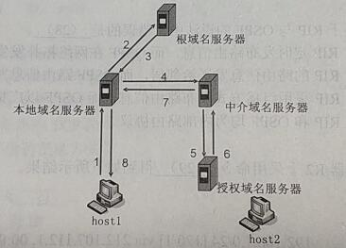

（35）A.本地域名服务器采用迭代算法 B.中介域名服务器采用迭代算法

C.根域名服务器采用递归算法 D.授权域名服务器采用何种算法不确定

●自动专用IP地址（APIPA），用于当客户端无法获得动态地址时作为临时的主机地址，以下地址中属于自动专用IP地址的是（36）。

（36）A.224.0.0.1 B.127.0.0.1 C.169.254.1.15 D.192.168.0.1

●在DNS的资源记录中，A记录（37）。

（37）A.表示IP地址到主机名的映射 B.表示主机名到IP地址的映射

C.指定授权服务器 D.指定区域邮件服务器

●DHCP客户端通过（38）方式发送DHCPDiscovey消息。

（38）A.单播 B.广播 C.组播 D.任意播

●FTP协议默认使用的数据端口是（39）。

（39）A.20 B.80 C.25 D.23

●在安全通信中，A将所发送的信息使用（40）进行数字签名，B收到该消息后可利用（41）验证该消息的真实性。

（40）A.A的公钥 B.A的私钥 C.B的公钥 D.B的私钥

（41）A.A的公钥 B.A的私钥 C.B的公钥 D.B的私钥

●攻击者通过发送一个目的主机已经接收过的报文来达到攻击目的，这种攻击方式属于（42）攻击。

（42）A.重放 B.拒绝服务 C.数据截获 D.数据流分析

●网络管理员调试网络，使用（43）命令来持续查看网络连通性。

（43）A.ping目标地址-g B.ping目标地址-t

C.ping目标地址-r D.ping目标地址-a

●DES是一种（44）加密算法，其密钥长度为56位，3DES是基于DES的加密方式，对明文进行3次DES操作，以提高加密强度，其密钥长度是（45）位。

（44）A.共享密钥 B.公开密钥 C.报文摘要 D.访问控制

（45）A.56 B.112 C.128 D.168

●SNMP协议实体发送请求和应答报文的默认端口号是（46），采用UDP提供数据报服务，原因不包括（47）。

（46）A.160 B.161 C.162 D.163

（47）A.UDP数据传输效率高 B.UDP面向连接，没有数据丢失

C.UDP无需确认,不增加主机重传负担 D.UDP开销小,不增加网络负载

●SNMP代理收到一个GET请求时，如果不能提供该对象的值，代理以（48）响应。

（48）A.该实例的上个值 B.该实例的下个值

C.Trap报文 D.错误信息

●某客户端可以ping通同一网段内的部分计算机，原因可能是（49）。

（49）A.本机TCP/IP协议不能正常工作 B.本机DNS服务器地址设置错误

C.本机网络接口故障 D.网络中存在访问过滤

●在TCP协议中，用于进行流量控制的字段为（50）。

（50）A.端口号 B.序列号 C.应答编号 D.窗口

●HDLC协议中，若监控帧采用SREJ进行应答，表明采用的差错控制机制为（51）。

（51）A.后退N帧ARQ B.选择性拒绝ARQ C.停等ARQ D.慢启动

●以下地址中用于组播的是（52）。

（52）A.10.1.205.0 B.192.168.0.7

C.202.105.107.1 D.224.1.210.5

●下列IP地址中，不能作为源地址的是（53）。

（53）A.0.0.0.0 B.127.0.0.1

C.190.255.255.255/24 D.192.168.0.1/24

●某公司网络的地址是192.168.192.0/20，要把该网络分成32个子网，则对应的子网掩码应该是（54），每个子网可分配的主机地址数是（55）。

（54）A.255.255.252.0 B.255.255.254.0

C.255.255.255.0 D.255.255.255.128

（55）A.62 B.126 C.254 D.510

●使用CIDR技术把4个C类网络110.217.128.0/22、110.217.132.0/22、110.217.136.0/22和110.217.140.0/22汇聚成一个超网，得到的地址是（56）。

（56）A.110.217.128.0/18 B.110.217.128.0/19

C.110.217.128.0/20 D.110.217.128.0/21

●如果IPv6头部包含多个扩展头部，第一个扩展头部为（57）。

（57）A.逐跳头部 B.路由选择头部 C.分段头部 D.认证头部

●用于生成VLAN标记的协议是（58）。

（58）A.IEEE 802.1q B.IEEE 802.3 C.IEEE 802.5 D.IEEE 802.1d

●两个站点采用二进制指数后退算法进行避让，3次冲突之后再次冲突的概率是（59）。

（59）A.0.5 B.0.25 C.0.125 D.0.0625

●在CSMA/CD以太网中，数据速率为100Mb/s，网段长2km，信号速率为200m/us，则此网络的最小帧长是（60）比特。

（60）A.1000 B.2000 C.10000 D.200000

●下列快速以太网物理层标准中，使用5类无屏蔽双绞线作为传输介质的是（61）。

（61）A.100BASE-FX B.100BASE-T4 C.100BASE-Tx D.100BASE-T2

●在802.11中采用优先级来进行不同业务的区分，优先级最低的是（62）。

（62）A.服务访问点轮询 B.服务访问点轮询的应答

C.分布式协调功能竞争访问 D.分布式协调功能竞争访问帧的应答

●以下关于网络布线子系统的说法中，错误的是（63）。

（63）A.工作区子系统指终端到信息插座的区域

B.水平子系统实现计算机设备与各管理子系统间的连接

C.干线子系统用于连接楼层之间的设备间

D.建筑群子系统连接建筑物

●在路由器执行（64）命令可以查看到下面信息。

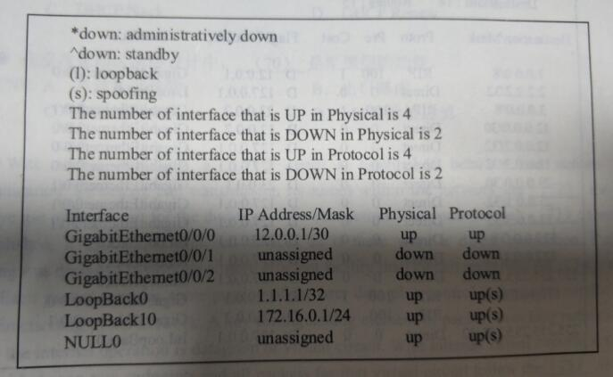（64）A.display current-configuration B.display ip interface brief

C.display stp brief D.display rip 1 route

●下图所示的网络拓扑中配置了RIP协议，且RIP协议已更新完成，下表所示为AR2路由器上查看到的路由信息。

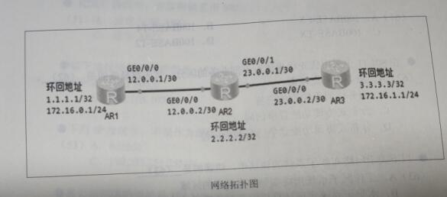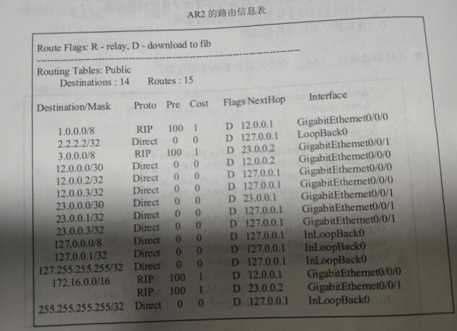

从查看到的路由信息可以判断（65）， 造成故障的原因是（66）。

（65）A.在AR2上ping 172.16.0.1丢包 B.在AR1上ping 3.3.3.3丢包

C.在AR1上ping 172.16.1.1丢包 D.在AR3上ping 1.1.1.1丢包

（66）A.在AR1上环回地址172.16.0.1配置错误

B.在AR3上环回地址172.16.1.1配置错误

C.RIPv1不支持无类网络

D.RIPv2不支持无类网络

●下面关于路由器的描述中，正确的是（67）。

（67）A.路由器中串口与以太口必须是成对的

B.路由器中串口与以太口的IP地址必须在同一网段

C.路由器的串口之间通常是点对点连接

D.路由器的以太口之间必须是点对点连接

●PGP的功能中不包括（68）。

（68）A.邮件压缩 B.发送者身份认证 C.邮件加密 D.邮件完整性认证

●如果DHCP客户端发现分配的IP地址已经被使用，客户端向服务器发出（69）报文，拒绝该IP地址。

（69）A.DHCP Release B.DHCP Decline C.DHCP Nack D.DHCP Renew

●在层次化园区网络设计中，（70）是汇聚层的功能。

（70）A.高速数据传输 B.出口路由 C.广播域的定义 D.MAC地址过滤

●With circuit switching, a （71）path is established between two stations for communication . Switching and transmission resources within the network are （72）for the exclusive use of the circuit for the duration of the connection . The connection is（73）：Once it is established ，it appears to attached devices as if there were a direct connection. Packet switching was designed to provide a more efficient facility than circuit switching for（74）data traffic. Each packet contains some portion of the user data plus control information needed for proper functioning of the network. A key distinguishing element of packet-switching networks is whether the internal operation is datagram or virtual circuit . With internal virtual circuits,a route is defined between two endpoints and all packets for that virtual circuit follow the（75）route, With internal datagrams,each packet is treated independently,and packets intended for the same destination may follow different routes.

（71）A.unique B.dedicated C.nondedicated D.independent

（72）A.discarded B.abandoned C.reserved D.broken

（73）A.indistinct B.direct C.indirect D.transparent

（74）A.casual B.bursty C.limited D.abundant

（75）A.same B.different C.single D.multiple